IoT Sigfox:
Sans abonnement (Un abonnement au réseau Sigfox est nécessaire pour le bon fonctionnement du produit)
Abonnement 1 an réseau Sigfox 140 msg/j + 1 an Plateforme Telemesure.net +31,20 €
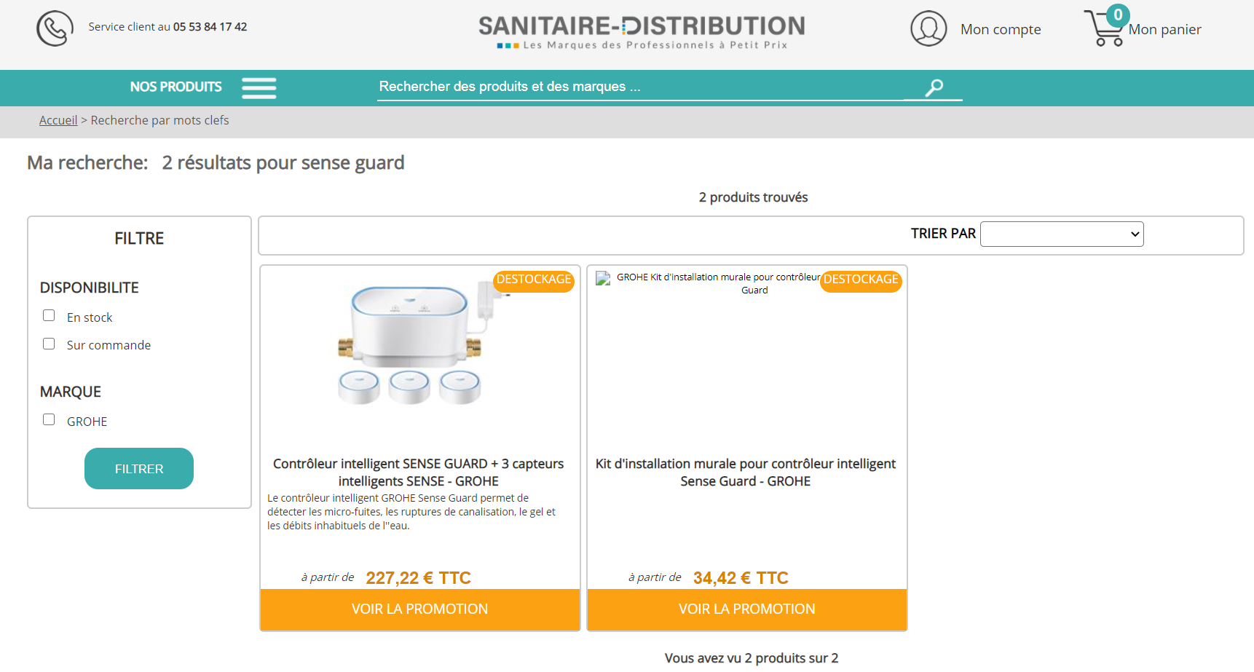

https://www.lifeboxsecurity.fr/objet-connecte/694-detecteur-de-fuite-d-eau-connecte-lifebox-smart-3760141668176.html

